Programme week-end du 8-9-10 Juin

# 1. Contexte

Le dernier week-end nous avons pu rouler uniquement le samedi et en profiter pour ajouter les capteurs du véhicule et refaire le pédalier qui n’est toujours pas au point. On a aussi reçu les balances. Ce week-end le temps prévu n’est toujours pas top le samedi mais ça devrait être ok au moins pour dimanche. L’appli du RaceCapture a aussi été mise à jour et on devrait pouvoir enregistrer les circuits.

# 2. Roulage Samedi

## 2.1 Objectif

Finir de se régler pour l’accel en mesurant des temps avec variations de paramètre : répartition de masse, carrossage, pince arrière, Launch. Autocross avec réglage de LAS à l’aide des données capteurs. Réglage du BSPD et prise en main des pilotes. Une classique endurance si on a le temps.

## 2.2 Responsable

**Avant :**

* **Respo logistique :** Nico
* **Respo Véhicule :** Thibault
* **Respo circuit :** Bob

**Pendant :**

* **Respo logistique :** Nico
* **Respo Véhicule :** Thibault
* **Respo Réglage :** Ou est la LAS ?

## 2.3 Pilotes

Par ordre de priorité :

* Bob
* Thibault
* Mathieu

Si on a le temps on pourra éventuellement faire rouler plus de monde (mdr les élèves soudeurs).

## 2.4 Déroulement de la journée

**8h30 :** Arrivée au garage, une équipe charge les voitures pendant qu’une autre va acheter à manger et de l’essence (Et des craies pour les plots !), s’il fait beau on y va sinon on peut faire des répartition de masse et des mesure sur le banc géométrique.

**9h30 :**  Départ de Bron, avant si possible.

**10h :** Une fois arrivé, certains préparent les cônes sur le tour direct pendant que les autre sorte les affaires et font chauffer la voiture.

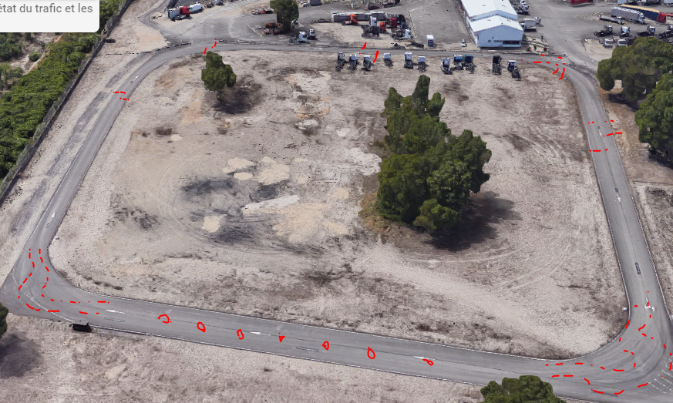

Figure 1 : Dessin rapide du ciruit

**10h30 :** Premiers essais, on vérifie qu’Optimus roule bien que la carto est pas degeu.

**10h45 :** On enchaine des départs arrêtés pour régler la stabilité avec la pince ? Sur un malentendu on peut aussi vérifier le passage de vitesse automatique

**12h :**  on mange

**12h30 :** on continue de rouler un max, on essaie d’enregistrer des données un peu stylées quand même.

**17h :** Rangement et départ. Si tout s’est bien passé pas besoin de sortir la voiture de la remorque on dépose juste les affaires à Bron.

# 3. Dimanche

La même que le samedi, on commence direct sur un circuit (le même que la veille dans l’idéal). On pourrait prendre les pneus slick pour prendre la température pneu et vérifier la pression. On prévoit une endurance (pneu rallie par contre) en début d’après-midi (histoire de pas niquer le week-end si on ne finit pas).

# 3. Lundi

On n’a pas de piste pour le lundi mais ça tombe bien il reste un max de truc à faire sur la voiture tranquillement à Bron, au programme :

* Etanchéité de la pare feu
* Branchement et fonctionnement des capteurs de pressions freinage
* Démontage de la pédale d’accel pour les photos du cost
* Attache de l’échappement si toujours pas finit
* Finir les mesures au banc de géométries
* Faire les dernière commandes
* Faire un check règlement complet
* Surement plein d’autre trucs..